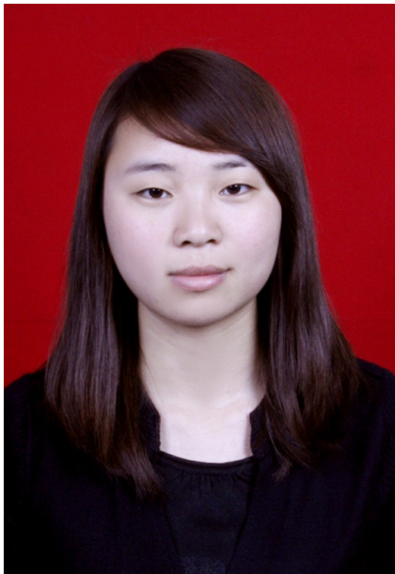 民丰西路店 郑仁敏:ID8516 职务:营业员

